Надо, чтобы знали все!
У нас в городе много памятников. Они все разные. На площади Ленина стоит монументальный Владимиру Ильичу- это наша история страны. Есть поменьше, но тоже значимые- памятник Серышеву, Лукашеву. Но я познакомилась на конференции «Сохраним нашу Землю голубой и зеленой» с Гошей Ван. Наверно, надо назвать его Георгием, потому что он сделал открытие- нашел уникальное дерево и рассказал об интересном памятнике природы, которое смог найти в нашем городе.
Никто их моих друзей не сомневается, что деревья могут стать памятниками природы. Стоит же на углу улиц Шеронова и Муравьева-Амурского такое дерево- ясень манчжурский. Рядом находится памятная табличка. Оно было посажено Арсеньевым- исследователем Дальнего Востока, известным писателем, автором книг «Дерсу Узала», «По Уссурийскому краю». Люди- строители, экологи, писатели, журналисты, объединившись, смогли дерево сохранить для потомков, установили табличку около него и рассказали о посадке этого замечательного ясеня. И теперь жители и гости читают надпись и знают, здесь жил и «творил» с любовью замечательный человек Владимир Клавдиевич Арсеньев. Около дерева останавливаются туристы и с любопытством рассматривают его. Это –живой памятник природы.
Так же случилось и в парке имени Гагарина. Там тоже есть памятник природы- дерево, посаженное в 1962 году первым космонавтом в мире- Юрием Алексеевичем Гагариным.
Так вот Георгий Ван увлекся этой темой и с помощью интернета рассматривал посадки деревьев в нашем городе. А в это время читал книгу Наволочкина Д. «Амурские версты» и увидел как писатель участвует в посадке дерева. Это была сосна. Сначала он поискал это дерево сам около прудов, но на табличках мог прочитать только о высадках деревьев японских делегаций из городов-побратимов. А найти дерево Наволочкина он не смог, не было никаких опознавательных знаков. И тогда, изучив внимательно фото с субботника, по высадке деревьев, он нашел автора журналиста Ксению Сергеевну Исаеву. Написал ей о дереве и фото, сделанном ею на субботнике, и попросил помощи найти это дерево. И вдруг она откликнулась! Она живет сейчас в Москве и прилетев в Хабаровск, показала Георгию, где растет эта замечательная сосна. Узнать ее было сложно, потому что, она выросла и Георгий привязал на ствол этого дерева ленточку и сказал, что обязан установить такую же памятную табличку, как у деревьев Арсеньева и Гагарина.
Выступил на городской конференции «Сохраним нашу Землю голубой и зеленой», и с ребятами участвовал в разработке социального проекта «Уникальное дерево нашего города» и надеется победить, потому что тогда появятся средства установить в городе достойную памятную табличку- писателю, почетному гражданину г. Хабаровска Николаю Дмитриевичу Наволочкину.
Чуб София, ученица МБОУ СОШ15,
МАУ ДО ДЭЦ «Косатка»

Николай Дмитриевич поселился в Хабаровске после войны, работал редактором журнала «Дальний Восток». Он автор многих произведений: «Амурские версты», «Главное дело капитана Дьяченко», «Жди ракету», «После дождичка… в среду», «Жили - были» и многих других. За книгу «По особым поручениям» удостоен премии Губернатора Хабаровского края в области литературы и искусства
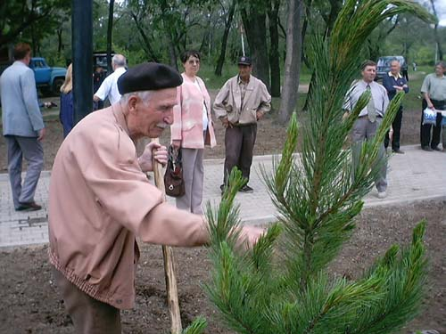Дерево, которое посадил писатель Н. Наволочкин в 2003 году. Таким оно стало в 2016 и корреспондент Ксения Исаева, которая помогла это дерево найти 